МИНИСТЕРСТВО НАУКИ И ВЫСШЕГО ОБРАЗОВАНИЯ  
РОССИЙСКОЙ ФЕДЕРАЦИИ

Федеральное государственное бюджетное образовательное учреждение высшего образования  
**«Вятский государственный университет»**

Институт математики и информационных систем

Факультет автоматики и вычислительной техники

Кафедра электронных вычислительных машин

**«Разработка приложения на Python с базой данных под управлением PostgreSQL»**

Отчёт по лабораторной работе №4 дисциплины

«Базы данных»

Выполнил студент группы ИВТб-31___________________/Жеребцов К.А./

Проверил преподаватель_______________________________/Клюкин В. Л./

Киров 2023

**Цели лабораторной работы:**

Познакомиться с библиотекой в языке Python для связывания приложения с БД. Освоить на практике основы взаимодействия с БД под управлением PostgreSQL в приложении на Python

**Задание на лабораторную работу:**

1. Создать приложение с графическим приложением на языке Python. Приложение должно использовать БД, разработанную в предыдущих лабораторных работах. Для любой одной таблицы, которая содержит внешний ключ на другую таблицу, приложение должно выполнять следующее:
2. Выводить строки таблицы
3. Предоставлять любой фильтр по значением строк. (Например, «Дата с … по …» или «Имя содержит …»)
4. Предоставлять возможность добавления новых строк
5. Предоставлять возможность удаления строки

**Требования к реализации:**

* Заголовки должны быть осмысленными. Например, вместо «name» в таблице должен быть заголовок «Имя»
* При добавлении новой строки внешний ключ выбирается из списка
* Сохранение или удаление строки должно быть реализовано с помощью функции PL/pgSQL Фильтрация значений при поиске должна производиться через запрос, а не в полученной коллекции
* Разрешается использование любого фреймворка
* При разработке нужно использовать шаблоны проектирования, связанные с работой с БД

**Ход работы:**

1. Функция вывода таблицы public.teacher

insert_query = """SELECT * FROM public.teacher ORDER BY id ASC """  
cursor.execute(insert_query)  
mas = cursor.fetchall()

Рисунок 1 – Выведенные данные из таблицы teacher

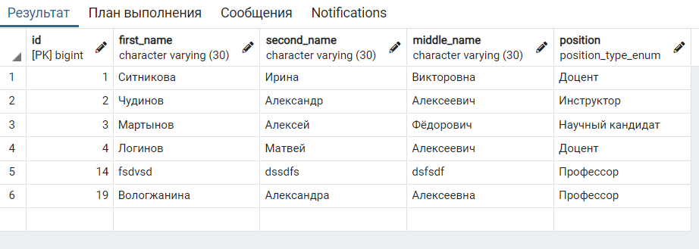

Рисунок 2 – Данные в таблице teacher в PostgreSQL

1. Функция добавления записи таблицы public.teacher

insert_query = ("""insert into teacher(first_name, second_name, middle_name,position)   
 VALUES ('%s', '%s', '%s','%s')""" % (first_name, second_name, middle_name, position))  
cursor.execute(insert_query)  
connection.commit()

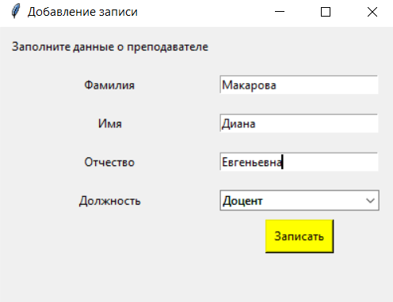

Рисунок 3 – Добавленная запись в таблицу teacher

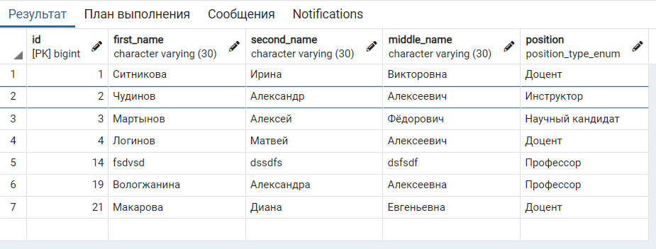

Рисунок 4 – Добавленная запись в таблицу teacher в PostgreSQL

1. Функция изменения записи таблицы public.teacher

insert_query = """SELECT * FROM public.teacher ORDER BY id ASC """  
cursor.execute(insert_query)  
mas = cursor.fetchall()

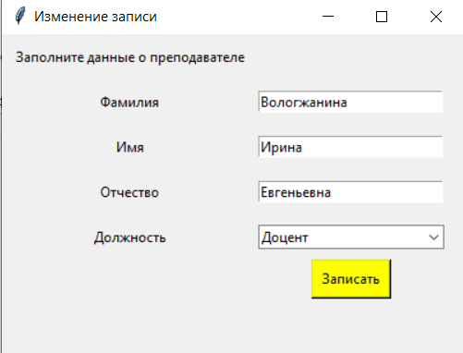

Рисунок 5 – Изменённая запись

Рисунок 6 – Изменённая запись в таблице teacher в PostgreSQL

1. Функция удаления записи таблицы public.teacher

insert_query = ("""DELETE FROM teacher WHERE id = %s""" % (id))  
cursor.execute(insert_query)  
connection.commit()

Рисунок 7 – Удалённая запись в таблице teacher

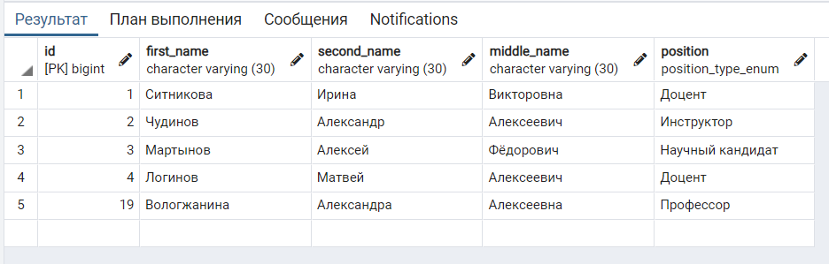

Рисунок 8 – Удалённая запись в таблице teacher в PostgreSQL

**Вывод:**

В ходе выполнения данной лабораторной работы познакомились c библиотекой в Python для связывания приложения с БД. Изучили некоторые шаблоны проектирования, связанные с работой с БД. Освоили на практике основы взаимодействия с БД под управлением PostgreSQL в приложении на Python.